Bosna i Hercegovina
Federacija Bosne i Hercegovine
Kanton Sarajevo
Općina Ilijaš
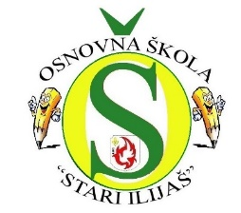

JAVNA USTANOVA OSNOVNA ŠKOLA “STARI ILIJAŠ” ILIJAŠ, BOSANSKI PUT 151, 71 380 ILIJAŠ

P R I J A V A
ZA UPIS DJETETA U PRVI RAZRED OSNOVNE ŠKOLE
ZA ŠKOLSKU 2022/2023. GODINU

Ime i prezime djeteta
Datum i mjesto rođenja

JMB
Adresa stanovanja
(ulica i broj, općina)
Podaci o roditeljima | Ime, djevojačko prezime i prezime majke | Ime i prezime oca
Ime i prezime staratelja djeteta*
Kontakt roditelja/staratelja
(broj mobitela, e-mail adresa)
*Samo za djecu koja imaju staratelje

Ilijaš, ____ august 2022. godine Roditelj/staratelj:
________________

